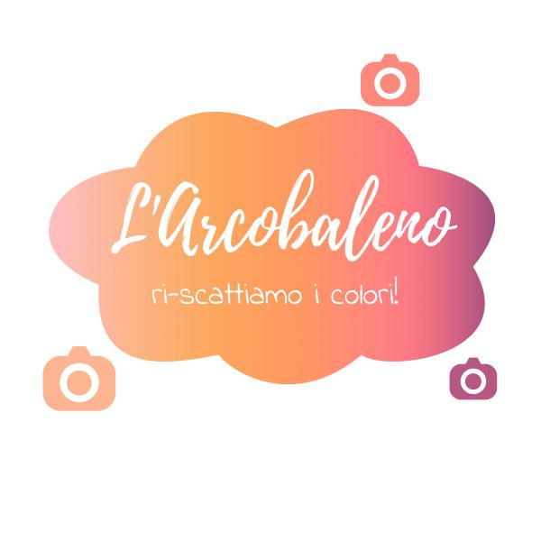


MODULO DI ADESIONE
MOSTRA COLLETTIVA FOTOGRAFICA
L’ARCOBALENO – RI-SCATTIAMO I COLORI!
IL/LA SOTTOSCRITTO/A_____________________________________________________________________
Nato/a a ____________________________________________________________ il __________________
Residente in _____________________________Via ______________________________Cap ___________
Telefono ______________________________ E-mail ____________________________________________
DICHIARA
Di essere l’autore delle fotografie inviate e
AUTORIZZA
Il fotografo Francesco Amorosino a utilizzare le foto inviate nel progetto “L’Arcobaleno – Ri-Scattiamo i colori” e che le foto possano essere pubblicate sul web (sito, social network, etc.), su pubblicità cartacea, per mostre e per qualsiasi altra attività che faccia parte del progetto. Nulla sarà dovuto per l’utilizzo delle immagini. Il Copyright delle immagini rimane all’autore.
Firma _______________________________
INFORMATIVA E CONSENSO PER LA PRIVACY
I dati raccolti verranno trattati in base alla vigente normativa sulla privacy (D.Lgs 196/2003) ai soli fini dell’evento e delle attività correlate. Titolare del trattamento è Francesco Amorosino. Acconsento al trattamento dei dati personali presenti in questa scheda.
Firma _______________________________
ISCRIZIONE ALLA NEWSLETTER
Sono interessato/a a ricevere via email aggiornamenti periodici circa altri progetti e iniziative legate alla fotografia quali mostre, corsi e open call sia per bambini e ragazzi che per adulti organizzati da il FotoStudio e da Francesco Amorosino.
Firma _______________________________

